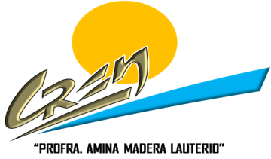
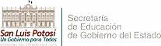

CENTRO REGIONAL DE EDUCACIÓN NORMAL
“PROFRA. AMINA MADERA LAUTERIO”

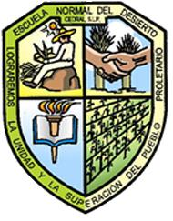

EDUCACIÓN FÍSICA

QUINTO SEMESTRE

RESPONSABLE DEL CURSO:

MTRO. ENRIQUE TORRES CASTILLO

AGOSTO DE 2015

